

ВИНОГРАДОВСКИЙ МУНИЦИПАЛЬНЫЙ ОКРУГ АРХАНГЕЛЬСКОЙ ОБЛАСТИ

ГЛАВА ВИНОГРАДОВСКОГО МУНИЦИПАЛЬНОГО ОКРУГА

Р А С П О Р Я Ж Е Н И Е

от 28 июля 2026 года № 1050-р

п. Березник

Об утверждении схемы расположения земельного участка
на кадастровом плане территории по адресу:
Российская Федерация, Архангельская область,
муниципальный округ Виноградовский, поселок Рочегда,
улица Лесная, земельный участок 2В/1

В соответствии со статьей 46 Градостроительного кодекса Российской Федерации от 29 декабря 2004 года № 190-ФЗ, с учетом итогового документа публичных слушаний по проектам распоряжений главы Виноградовского муниципального округа от 20 июля 2026 года, протокола публичных слушаний
от 20 июля 2026 года № 3:
1. Утвердить прилагаемую схему расположения земельного участка на кадастровом плане территории (кадастровый квартал 29:04:100201, территориальная: Ж-2 - Зона застройки индивидуальными жилыми домами и малоэтажными жилыми домами блокированной застройки), из земель населенных пунктов, расположенного по адресу: Российская Федерация, Архангельская область, муниципальный округ Виноградовский, поселок Рочегда, улица Лесная, земельный участок 2В/1, площадью 1500 кв.м., с разрешенным использование – Блокированная жилая застройка.
2. Опубликовать настоящее распоряжение в муниципальной газете «Виноградовский муниципальный вестник» и на официальном сайте Виноградовского муниципального округа в сети Интернет.
3. Контроль за исполнением настоящего распоряжения возложить на председателя Комитета по управлению имуществом, ЖКХ и земельным отношениям Виноградовского муниципального округа Архангельской области.

Глава Виноградовского
муниципального округа А.А. Первухин

УТВЕРЖДЕНА
распоряжением главы
Виноградовского муниципального округа
от 28 июля 2026 года № 1050-р

Схема расположения земельного участка на
кадастровом плане территории

Условный номер земельного участка: ЗУ1
Площадь земельного участка: 1500 кв.м.
Обозначение характерных точек границ | Координаты, м
Обозначение характерных точек границ | Х | Y
1 | 2 | 3
н1 | 441926,89 | 3366008,24
н2 | 441923,69 | 3366011,25
н3 | 441911,94 | 3366019,64
н4 | 441908,23 | 3366023,67
н5 | 441890,63 | 3366013,85
н6 | 441882,22 | 3366005,37
н7 | 441869,21 | 3365991,11
н8 | 441887,44 | 3365971,21
н9 | 441889,52 | 3365970,72
н10 | 441898,19 | 3365963,25
н11 | 441901,02 | 3365966,53
н12 | 441892,34 | 3365974,00
н13 | 441911,83 | 3365995,11
н14 | 441918,73 | 3365999,56
н1 | 441926,89 | 3366008,24
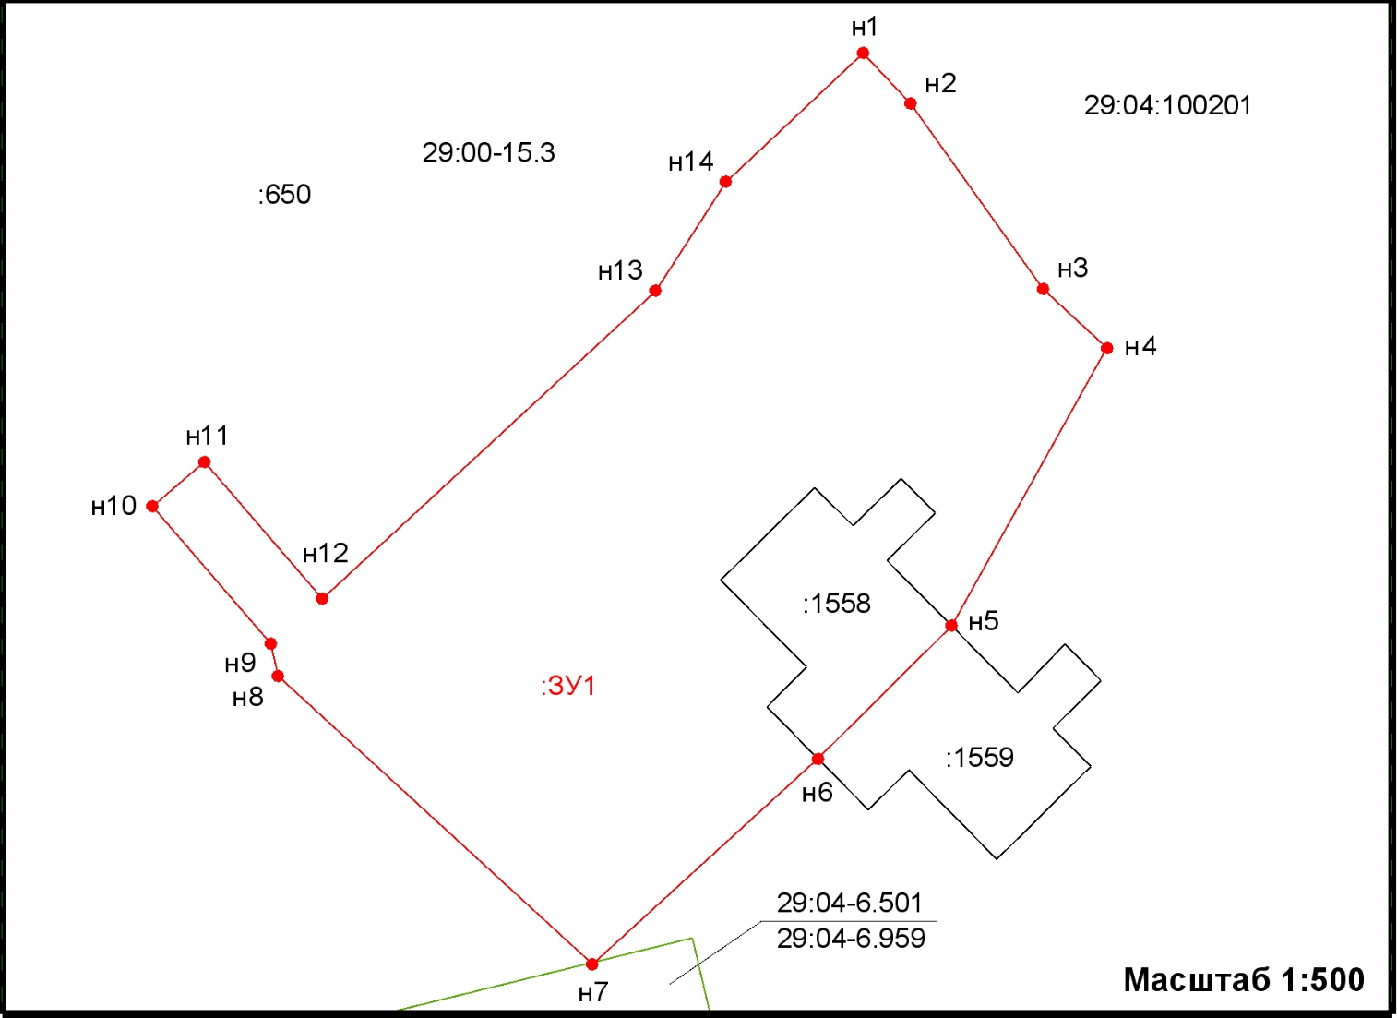

Условные обозначения:

 | - вновь образованная часть границы, сведения о которой достаточны для определения ее местоположения
 | - характерная точка границы, сведения о которой позволяют однозначно определить ее положение на местности
 | - граница земельного участка, сведения о котором содержатся в ГКН
нi | - обозначение характерной точки границы образуемого земельного участка, где i номер характерной точки

Кадастровый квартал: 29:04:100201
Территориальная зона: Ж-2 – Зона она застройки индивидуальными жилыми домами и малоэтажными жилыми домами блокированной застройки
Адрес участка: Российская Федерация, Архангельская область, муниципальный округ Виноградовский, поселок Рочегда, улица Лесная, земельный участок 2В/1
Наименование вида разрешенного использования ЗУ: Блокированная жилая застройка
Категория земель: Земли населенных пунктов

